关于2021年东乡县一般公共预算收入决算的说明

经县县十九届人民代表大会常务委员会第五次会议审议批准的2021年全县一般公共预算收入预算为12176万元，年终决算收入13649万元，完成预算的112%，比上年增收2607万元，增长23.6%。其中：税收收入完成8920万元，同口径增长26.2%，占一般公共预算收入的65.35%；非税收入4729万元，同口径增长19%，占一般公共预算收入的34.65%。
一、税收收入分科目完成情况
增值税5567万元，完成预算的115%，比上年增长26%。
企业所得税380万元，完成预算的56%，比上年下降41%。
个人所得税108万元，完成预算的115%，比上年增长21%。
资源税11万元，完成预算的50%，比上年减少48%。
城市维护建设税514万元完成预算的79%，比上年减少13%。
房产税98万元，完成预算的89%，比上年减少3%。
印花税430万元，完成预算的108%，比上年增长13%。
城镇土地使用税13万元，完成预算的87%。
土地增值税-266万元，完成预算的-58%，比上年减少161%。
车船税211万元，完成预算的124%，比上年增长29%，主要是车辆保有量持续增加拉动增长。
耕地占用税731万元，完成预算的406%，比上年增长346%。
契税1096万元，完成预算的3914%，比上年增长4467%。环境保护税27万元，完成预算的123%，比上年增长29%。
东乡县税收收入分科目比重图
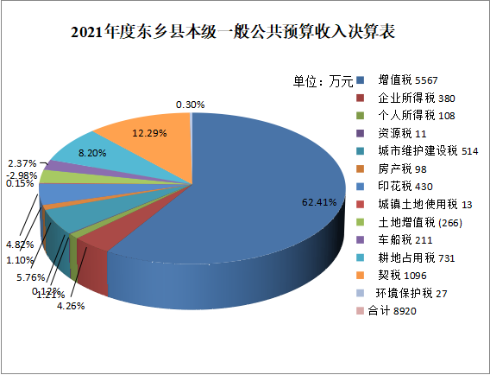

二、非税收入分科目完成情况
专项收入1925万元，完成预算的289%，比上年增长227%。
行政事业性收入684万元，完成预算的74%，比上年减少16%。
罚没收入1054万元，完成预算的102%，比上年增加14％。
国有资源有偿使用收入946万元，完成预算的63%，比上年增长317%。
其他收入120万元，完成预算的34%，比上年增长100%。

东乡县非税收入分科目比重图
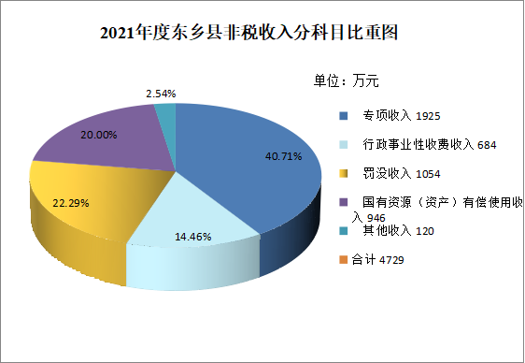

三、非税收入相关政策
专项收入：是指根据特定需要由国务院批准或者经国务院授权由财政部批准，设置、征集和纳入预算管理、有专门用途的收入。主要包括排污费收入、水资源费收入、教育费附加收入、矿产资源补偿费收入、探测权采矿权使用费及价款收入等。
行政事业性收费收入：反映依据法律、行政法规、国务院有关规定、国务院财政部门会同价格主管部门共同发布的规章或者规定以及省、自治区、直辖市的地方性法规、政府规章或者规定，省级财政部门会同价格主管部门共同发布的规定收取的各项收费收入。目前，甘肃省实施的行政事业性收费32项，其中涉企行政事业性收费9项。
罚没收入：反映执法机关依法收缴的罚款（罚金）、没收款、赃款、没收物资、赃物的变价款收入，分为一般罚没收入、缉私罚没收入、和缉毒罚没收入三种。根据《甘肃省罚款没收财物管理办法》（甘肃省人民政府令第16号），地方执法机关处以的罚没收入，全部就地上缴同级地方财政。公安、工商行政管理等部门缉查走私、贩私的罚没收入100%上缴中央财政。公安等部门收缴的缉毒罚没收入100%上缴省级财政。罚没收入的安排严格实行收支两条管理。
国有资本经营收入：反映各级人民政府及其部门、机构履行出资人职责的企业上缴的国有资本收益。有利润收入，股利、股息收入，产权转让收入，清算收入等。
国有资源（资产）有偿使用收入：反映有偿转让国有资源(资产)使用权而取得的收入。主要有海域使用金收入、场地和矿区使用费收入、特种矿产品出售收入、专项储备物资销售收入、利息收入、非经营性国有资产经营收入、出租车经营权有偿出让和转让收入及其他国家资源(资产)有偿使用收入八项。

